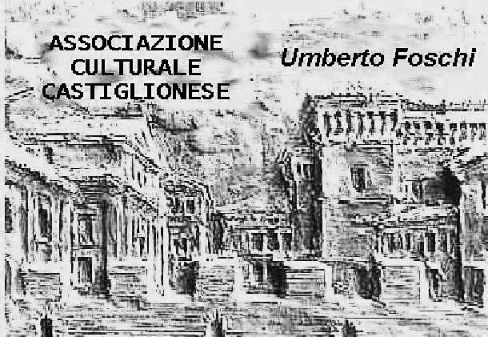
ASSOCIAZIONE CULTURALE CASTIGLIONESE
“U. Foschi”
via Zattoni 2/a.

Organi dell’associazione eletti per il triennio 2008-2011

Consiglio Direttivo

Belletti Gualtiero (Castiglione)
Dallamora Maria (Cervia)
Dileonardo Angela (Cervia)
Fariselli Marcello (Castiglione)
Fusignani Ernesto (Castiglione)
Gasperoni Angelo (Castiglione)
Mambelli Sauro (Castiglione)
Mondardini Enrico (Pisignano)
Rubboli Sergio (San Zaccaria)
Sciacca Diana (Cervia)
Stanghellini Flora (S.P. in Campiano)
Valentini Torquato (Castiglione)
Venturi Elisa (Cannuzzo)

Collegio Sindaci Revisori
Membri effettivi

Asioli Anacleta (Castiglione)
Paolini Urbano (Cervia)
Rosetti Roberto (Castiglione)

Membri supplenti

Baschetti Paolo (Castiglione)
Mazzavillani Maurizio (Milano Marittima)

Collegio dei Probi-viri
Membri effettivi
Bendandi Carmen (San Zaccaria)
Camerani Gianfranco (Castiglione)
Zignani Luciano (Castiglione)

Membri supplenti

Fusignani Eugenio (Castiglione)
Lombardi Renato (Milano Marittima)

Ufficio di presidenza e segreteria

Gruppi di lavoro

- Redazione del bollettino sociale e delle locandine-programma
- Amministrazione delle risorse economiche
- Organizzazione degli eventi culturali e ricreativi
- Organizzazione dei momenti conviviali
- Apertura, ordine e pulizia dei locali della sede sociale
- Preparazione e distribuzione della posta agli associati
- Comitato pro-castello
- Organizzazione e svolgimento delle gite sociali e del programma “In žir par la Rumâgna”.
- Teatro

IL COMITATO DI PRESIDENZA:
Sauro Mambelli (Presidente),
Angelo Gasperoni (Vice-pres.)
Marcello Fariselli (Amm.re)
Diana Sciacca (Segretaria)
Angela Di Leonardo (Economa)

GRUPPI DI LAVORO

- CONTABILITÀ AMMINISTRAZIONE E CONTROLLO DELLE RISORSE FINANZIARIE:
Marcello Fariselli, Angela Di Leonardo (Collegio dei sindaci revisori)

- ORGANIZZAZIONE DELLE ATTIVITÀ CULTURALI:
Sauro Mambelli, Elena Alessandrini, Anacleta Asioli, Marcello Fariselli, Angelo Gasperoni.

- ORGANIZZAZIONE DELLE ATTIVITÀ RICREATIVE E CONVIVIALI:
Flora Stanghellini, Paolo Baschetti, Gualtiero Belletti, Giovanna Corvetti, Ernesto Fusignani, Domenico Ghirardelli, Sauro Mambelli, Enrico Mondardini, Sergio Rubboli.

- APERTURA, MANUTENZIONE, RIORDINO LOCALI DELLA SEDE SOCIALE, USO DELLE STRUMENTAZIONI VIDEO-SONORE e RIPRESE TV:
Vittorio Biondi, Gennaro Cresci, Angela Di Leonardo, Sauro Mambelli, Enrico Mondardini, Sergio Rubboli, Flora Stanghellini, Torquato Valentini.

- REDAZIONE BOLLETTINO SOCIALE, STAMPA LOCANDINE E CALENDARI, PUBBLICAZIONI:
Diana Sciacca, Gennaro Cresci, Angelo Gasperoni, Sauro Mambelli, Torquato Valentini, Elisa Venturi, Oscar Zanotti.

- PREPARAZIONE E DISTRIBUZIONE DELLA POSTA E DELLE TESSERE ANNUALI:
Sauro Mambelli, Fiorenza Belleri, Alfonso Cacciari, Leonarda Capellini, Maria Dallamora, Giacomo Donati, Oriana Fabbri, Marcello Fariselli, Angelo Gasperoni, Flora Stanghellini, Luciana Zoffoli.

- ORGANIZZAZIONE GITE E PROGRAMMA “In žir par la Rumâgna”:
Maria Dallamora, Angelo Gasperoni, Sauro Mambelli, Dina Bagnara, Loredana Baiardi, Milena Burioli, Urbano Paolini, Elisa Venturi, Oscar Zanotti, Luciana Zoffoli

- COMITATO PRO-CASTELLO:
Marcello Fariselli, Paolo Baschetti, Fiorenza Belleri, Carmen Bendandi, Ernesto Fusignani, Eugenio Fusignani, Angelo Gasperoni, Sauro Mambelli, Enrico Mondardini, Luciano Zignani.

- GRUPPO TEATRALE:
Fiorenza Belleri, Carmen Bendandi, Tatiana Bianchi, Onorio Bravi, Oriana Fabbri, Tiziano Bratti, Eleonora Grossi, Laura Guerra, Carlo Minghini, Paolo Roncuzzi, Flora Stanghellini.

